1. Eden Bleu Hotel & Convention Centre
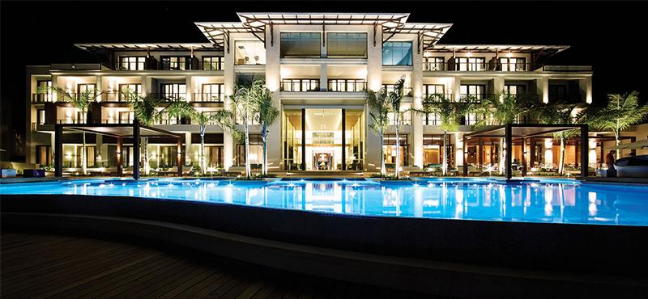
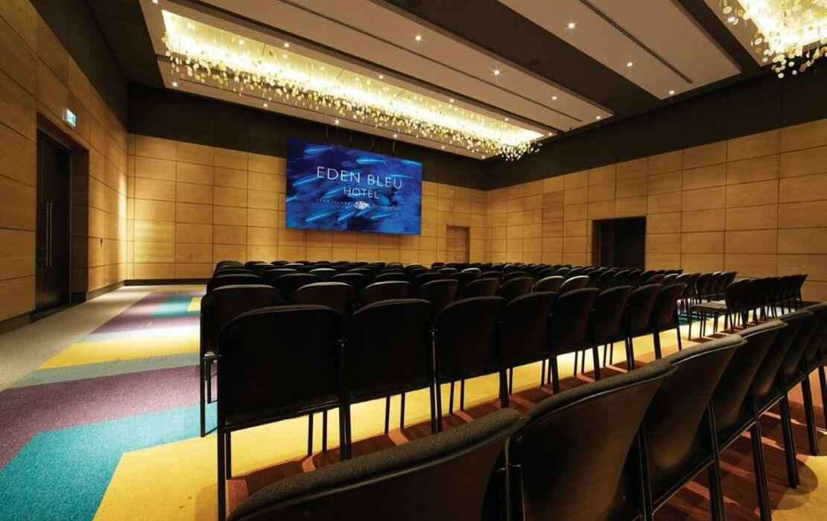
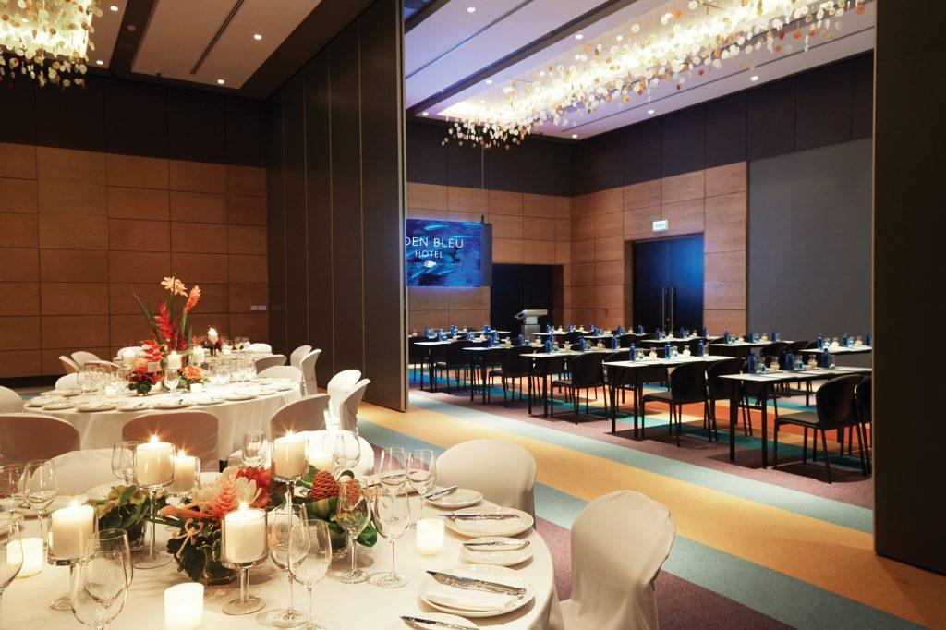
5
Seychellernas största och mest moderna konferensanläggning.
- Stad: Victoria (Eden Island)
- Kapacitet: upp till 1 000+ personer
- Över 4 000 m² eventyta
- Modern design med marinautsikt
- Väldigt stark inom internationella konferenser, corporate events och statliga möten

2. Savoy Seychelles Resort & Spa Conference Center
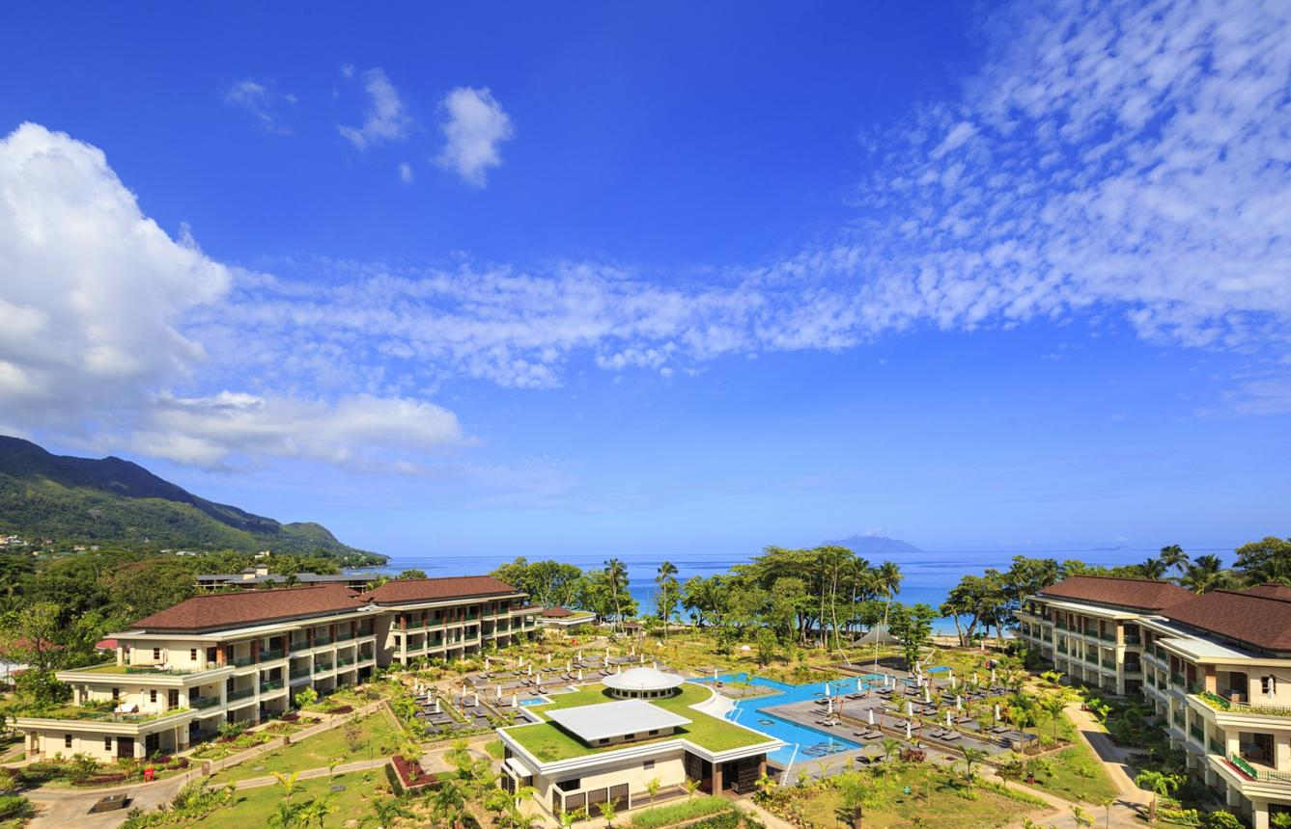
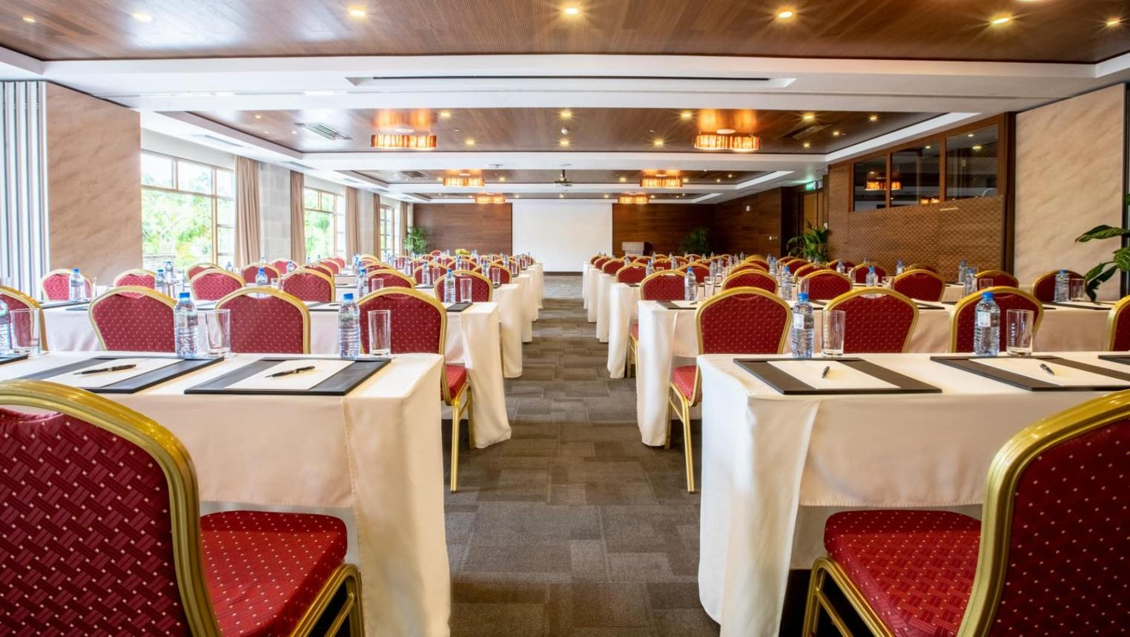
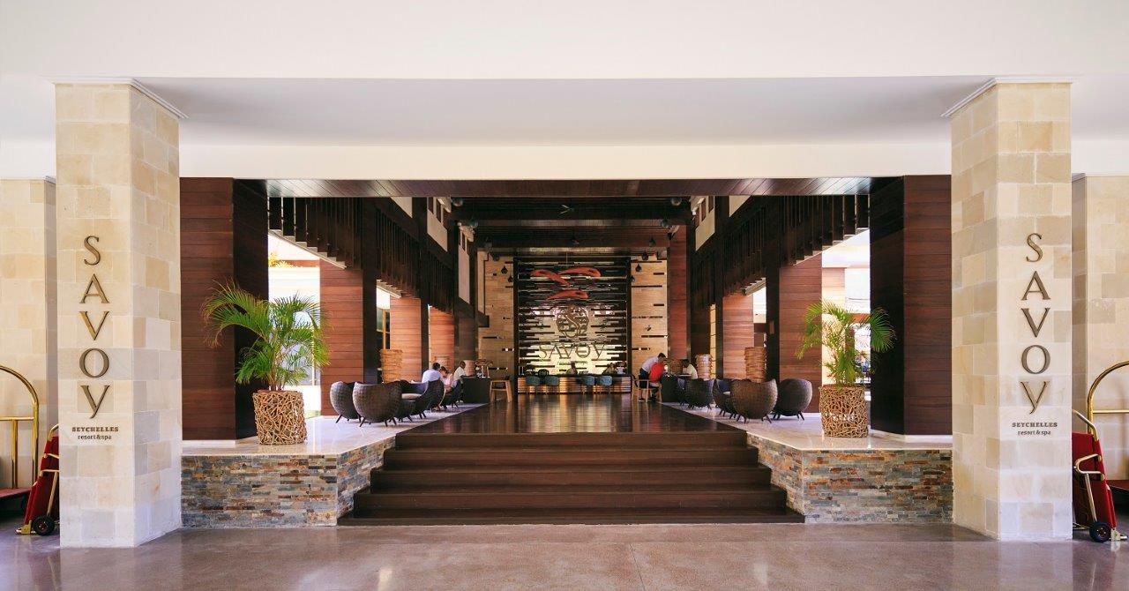
6
En av de mest exklusiva konferensanläggningarna i Seychellerna.
- Stad: Beau Vallon (Mahé)
- Kapacitet: upp till 800+ personer
- Resort- och strandmiljö
- Moderna mötesrum och ballrooms
- Väldigt stark inom konferenser, incentives och corporate events

3. Constance Ephelia Conference Facilities
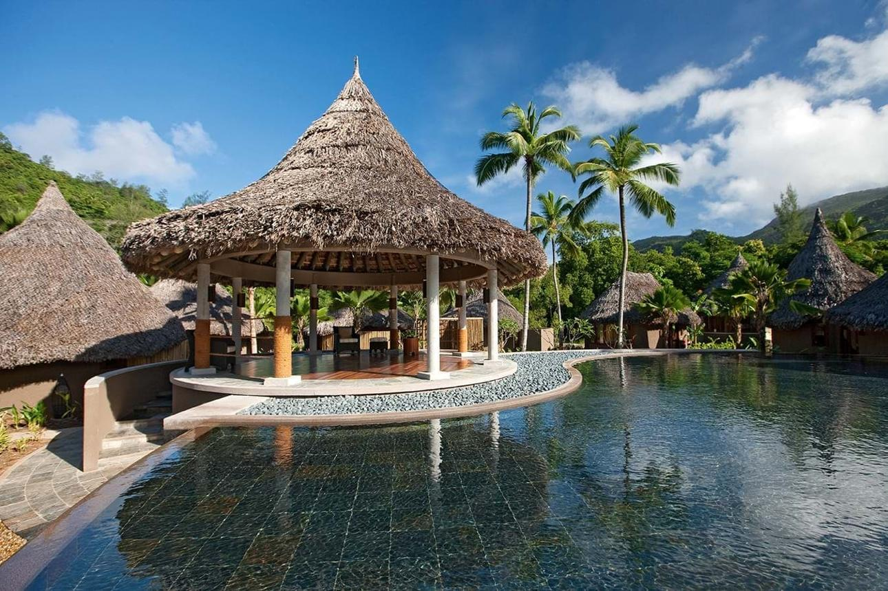
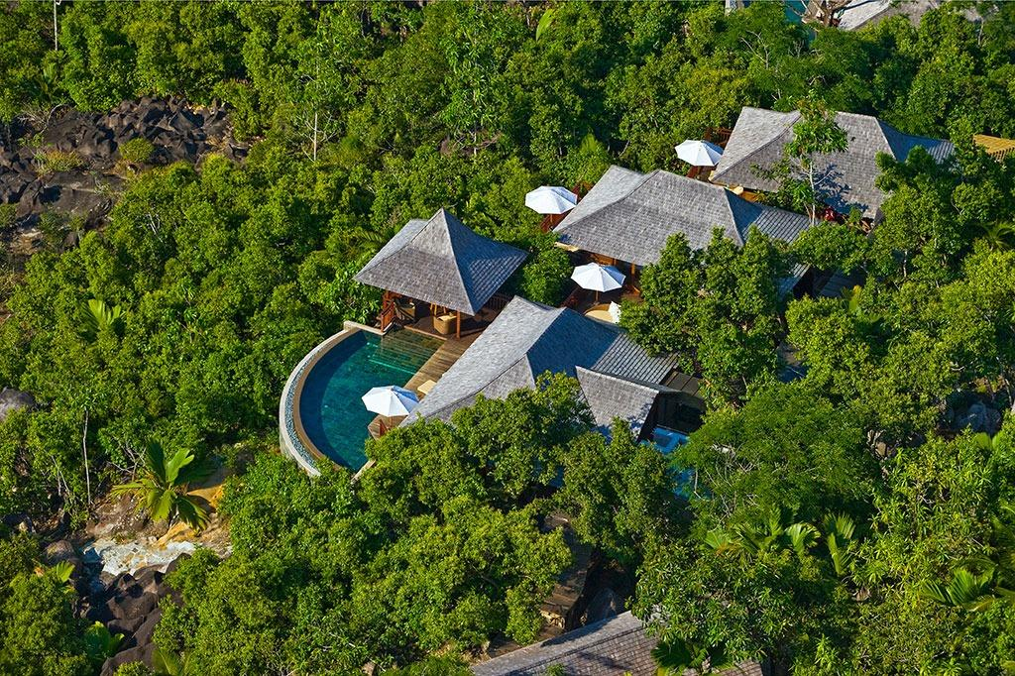
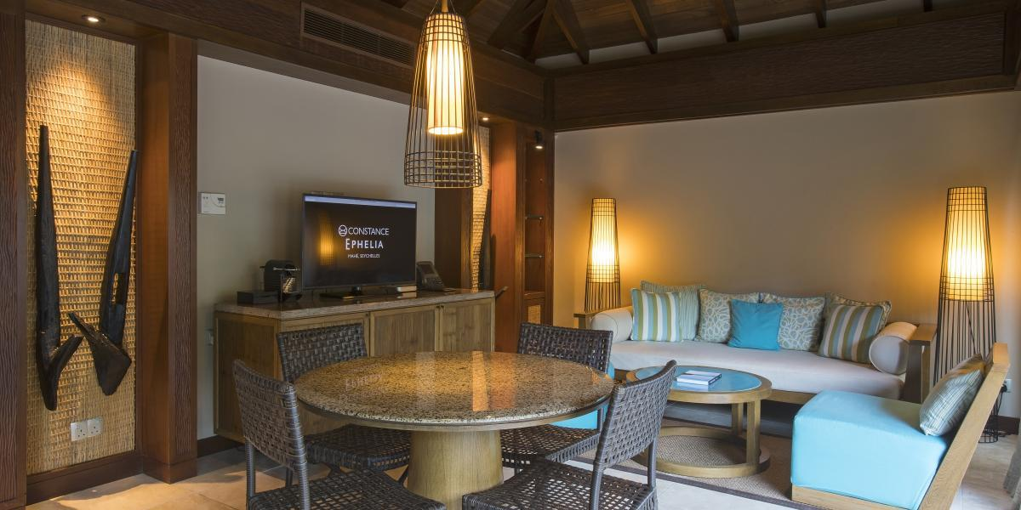
6
En av Seychellernas mest attraktiva konferensdestinationer.
- Stad: Mahé
- Kapacitet: upp till 500+ personer
- Stor resort i naturnära miljö
- Flexibla konferensytor
- Väldigt stark inom incentives, retreats och mindre konferenser

4. Kempinski Seychelles Resort Conference Center
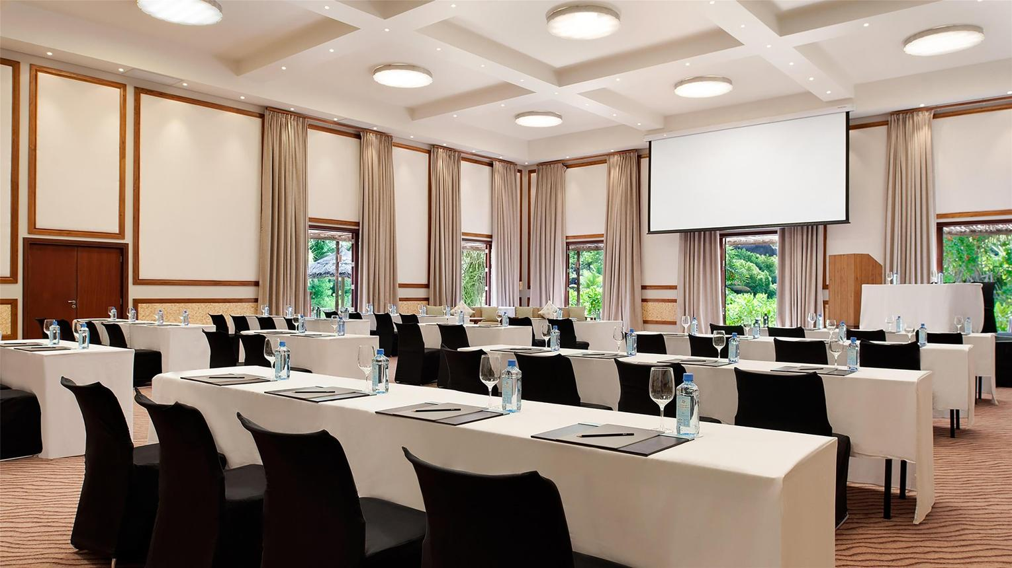
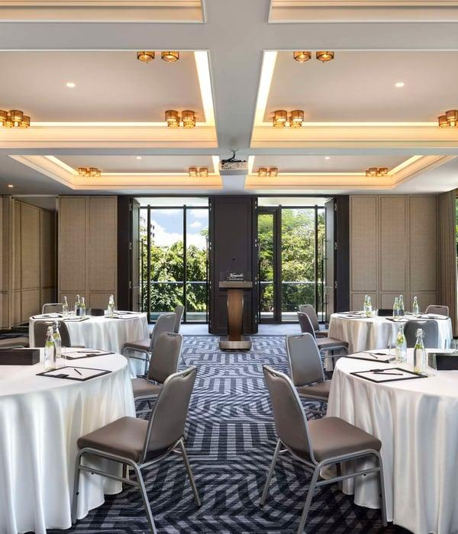
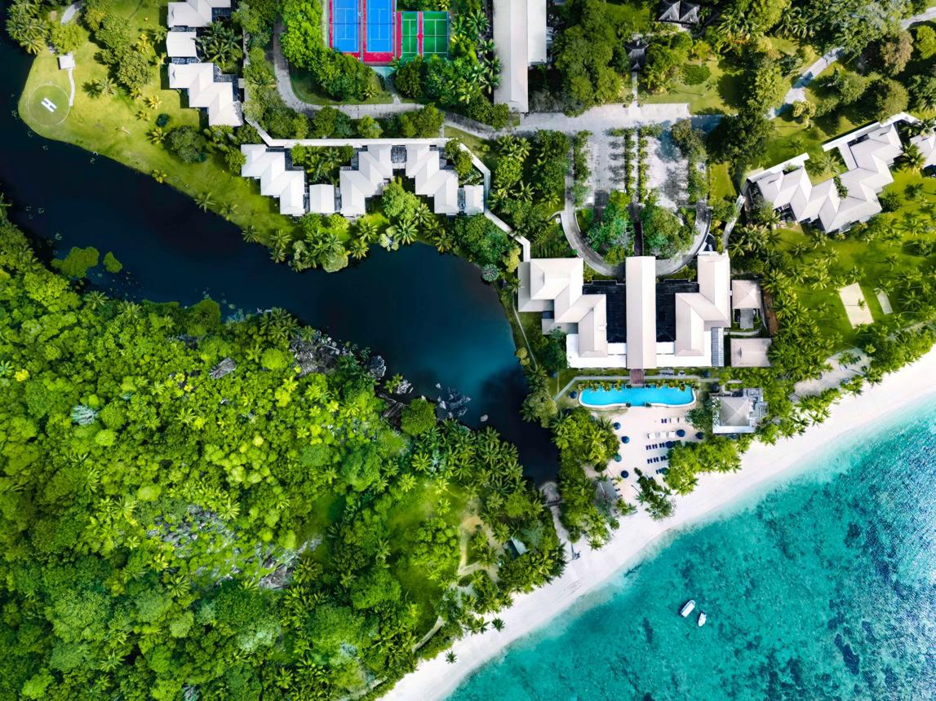
6
En premium konferensdestination vid stranden.
- Stad: Baie Lazare (Mahé)
- Kapacitet: upp till 400+ personer
- Lyxresort med konferensfaciliteter
- Strandnära läge
- Väldigt stark inom executive meetings, incentives och corporate events

5. Berjaya Beau Vallon Bay Conference Facilities
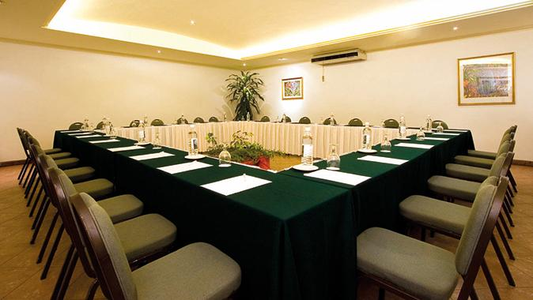
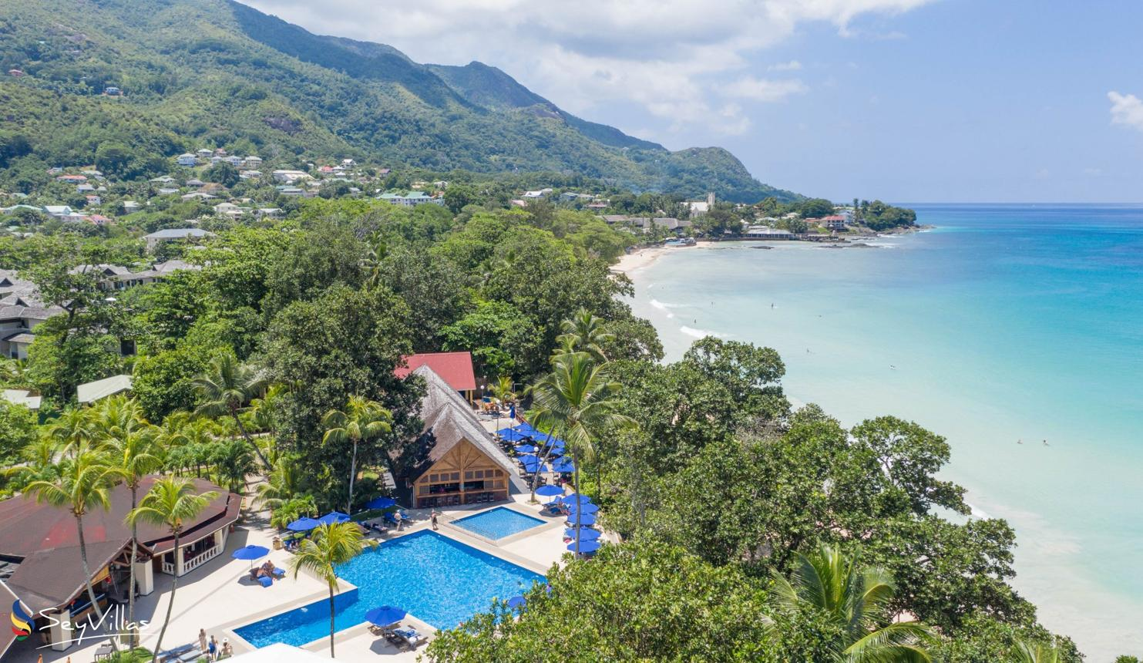
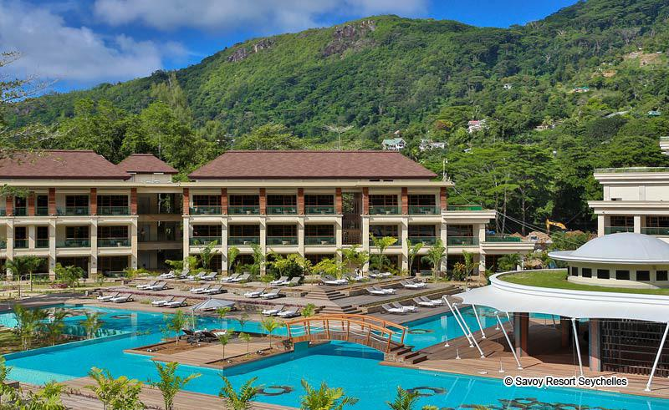
8
En etablerad konferensanläggning i ett av de mest populära områdena.
- Stad: Beau Vallon (Mahé)
- Kapacitet: upp till 300+ personer
- Strandnära hotellmiljö
- Flexibla mötesrum
- Väldigt stark inom mindre konferenser, affärsmöten och events

